## Министерство науки и высшего образования Российской Федерации

федеральное государственное автономное образовательное учреждение высшего образования

## «НАЦИОНАЛЬНЫЙ ИССЛЕДОВАТЕЛЬСКИЙ УНИВЕРСИТЕТ ИТМО»

**Отчет**

по лабораторной работе №2 «Анализ данных. Построение инфологических моделей данных БД.**»**

по дисциплине **«Проектирование и реализация баз данных»**

Автор: Андреев К.Н. Факультет: ИКТ Группа: К3139

Преподаватель: Говорова М.М.



Санкт-Петербург 2023

**Оглавление**

Цель работы 3

Практическое задание 3

Вариант 6. БД «Пассажир» 3

Выполнение 3

Название создаваемой бд 3

Состав реквизитов сущностей 4

Схема инфологической модели БД в нотации Питера Чена 4

Схема инфологической модели в нотации IDEF1X 4-5

Описание атрибутов сущностей и ограничений на данные 5-11

Вывод 12

## Цель работы

Овладеть практическими навыками проведения анализа данных системы и построения инфологической модели данных БД методом “сущность-связь”.

## Практическое задание

1. Проанализировать предметную область согласно варианту задания.
2. Выполнить инфологическое моделирование базы данных по заданной предметной области с использованием метода ER-диаграмм (“сущность-связь”) в комбинированной нотации Питера Чена-Кириллова.
3. Реализовать разработанную ИЛМ в нотации IDEF1X.

## Описание предметной области: Вариант 6. БД «Пассажир»

Описание предметной области: Информационная система служит для продажи

железнодорожных билетов. Билеты могут продаваться на текущие сутки или предварительно (не более чем за 45 суток). Цена билета при предварительной продаже снижается на 5%. Билет может быть приобретен в кассе или онлайн. Если билет приобретен в кассе, необходимо знать, в какой. Для каждой кассы известны номер и адрес. Кассы могут располагаться в различных населенных пунктах.

Поезда курсируют по расписанию, но могут назначаться дополнительные поезда на заданный период или определенные даты.

По всем промежуточным остановкам на маршруте известны название, тип населенного пункта, время прибытия, отправления, время стоянки.

Необходимо учитывать, что местом посадки и высадки пассажира могут быть промежуточные пункты по маршруту.

БД должна содержать следующий минимальный набор сведений: Номер поезда. Название поезда. Тип поезда. Пункт назначения. Пункт назначения для проданного билета. Номер вагона. Тип вагона. Количество мест в вагоне. Цена билета. Дата отправления. Дата прибытия. Дата прибытия для пункта назначения проданного билета. Время отправления. Номер вагона в поезде. Номер билета. Место. Тип места. Фамилия пассажира. Имя пассажира. Отчество пассажира. Паспортные данные.

**Задание 1.1 (ЛР 1 БД).** Выполните инфологическое моделирование базы данных системы. (Ограничения задать самостоятельно.)

**Задание 1.2.** Создайте логическую модель БД, используя ИЛМ (задание 1.1).

Используйте необходимые средства поддержки целостности данных в СУБД.

**Оборудование:** Ноутбук

**Программное обеспечение:** Draw.io.

## Выполнение

1. **Название создаваемой БД** – «Пассажир»

## Состав реквизитов сущностей:

* 1. Пассажир (id, ФИО, дата и место рождения, прописка, паспортные данные, дата и место рождения)
  2. Покупка билета (id билета, стоимость, id пассажира, id кассы, номер места, куплен ли билет онлайн, статус оплаты, пункт отбытия, пункт прибытия, дата прибытия, дата отбытия)
  3. Касса (id, адрес, id станции)
  4. Станция (id, название, тип населённого пункта, id расписания, location)
  5. Место в вагоне (номер места, тип места, id вагона)
  6. Вагон (id, номер, тип вагона, стоимость, кол-во мест в вагоне, id рейса)
  7. Рейс (id, дата и время отбытия, дата и время прибытия)
  8. Расписание (id, название поезда, тип поезда, id пункта отбытия, id пункта назначения, id рейса)
  9. Определение промежуточных пунктов маршрута (id, порядковый номер станции, время отправления, время прибытия, время стоянки, id станции)

## Схема инфологической модели БД в нотации Питера Чена

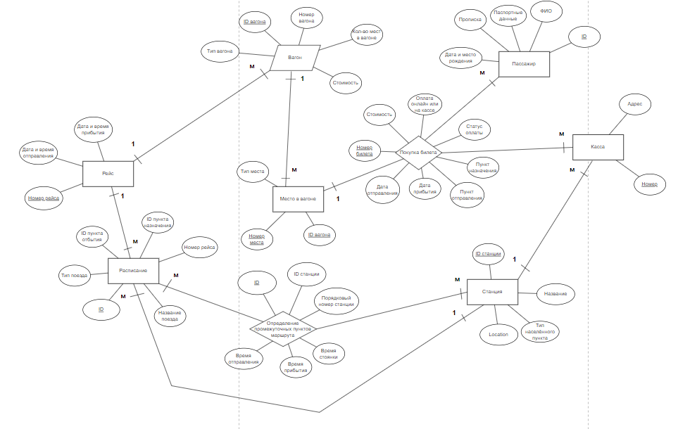

1. **Схема инфологической модели в нотации IDEF1X**

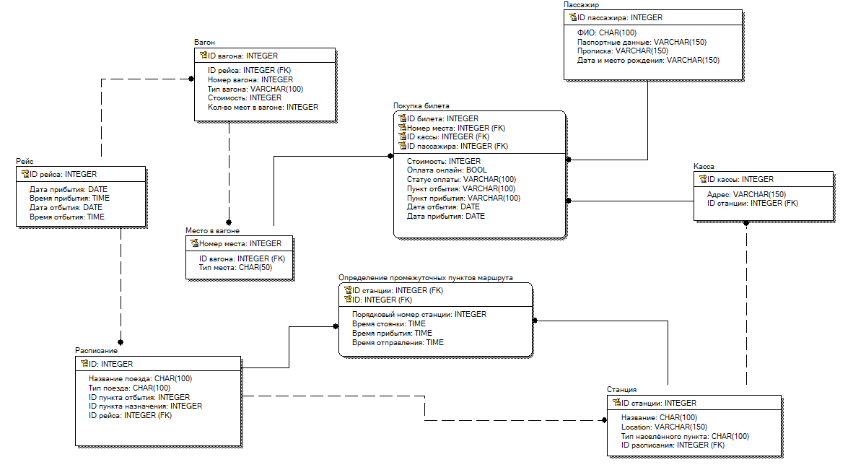

## Описание атрибутов сущностей и ограничений на данные

|  |  |  |  |  |  |  |  |
| --- | --- | --- | --- | --- | --- | --- | --- |
| **Наимено вание атрибута** | **Тип** | | **Первичный ключ** | | **Внеш ний ключ** | **Обязате льность** | **Ограничения целостности** |
| **Собств енный атрибут** | **Внешни й ключ** |
| **Пассажир** | | | | | | | |
| **id** | | INT | + | - | - | + | Неотрицательное уникальное автоинкрементир ующееся значение |
| **ФИО** | | CH AR | - | - | - | + | Ограниченно только кол-вом символов |
| **Дата и место рождения** | | VARCH AR | - | - | - | - | Ограниченно только кол-вом символов |

|  |  |  |  |  |  |  |  |
| --- | --- | --- | --- | --- | --- | --- | --- |
|  | |  |  |  |  |  |  |
| **Паспортные данные** | | VARCH AR | - | - | - | + | Ограниченно только кол-вом символов |
| **Прописка** | | VARCH AR | - | - | - | + | Ограниченно только кол-вом символов |
| **Покупка билета** | | | | | | | |
| **id** | INT | | + | - | - | + | Неотрицательное уникальное автоинкрементир ующееся значение |
| **Стоимость** | INT | | - | - | - | + | Неотрицательное |
| **id пассажи ра** | INT | | - | + | + | + | Соответствует первичному ключу сущности  «Пассажир» |
| **id кассы** | INT | | - | + | + | + | Соответствует первичному ключу сущности  «Касса» |
| **Номер места в вагоне** | INT | | - | + | + | + | Ограничен кол-вом символов, Соответствует первичному |

|  |  |  |  |  |  |  |
| --- | --- | --- | --- | --- | --- | --- |
|  |  |  |  |  |  | ключу сущности  «Место в вагоне» |
| **Тип оплаты (онлайн или касса)** | BOOL | - | - | - | + | True или False |
| **Статус оплаты** | VARCHAR | - | - | - | + | Неотрицательное |
| **Пункт отбытия** | VARCHAR | - | - | - | + | Ограниченно только кол-вом символов |
| **Пункт прибыти я** | VARCHAR | - | - | - | + | Ограниченно только кол-вом символов |
| **Дата отбытия** | Date | - | - | - | + | Соответствует шаблону DD-MM-YYYY |
| **Дата прибытия** | Date | - | - | - | + | Соответствует шаблону DD-MM-YYYY |
| **Касса** | | | | | | |
| **id** | INT | + | - | - | + | Неотрицательное уникальное автоинкрементир ующееся значение |
| **Адрес** | VARCH AR | - | - | - | + | Ограниченно кол-вом символов |
| **id станции** | INT | - | - | + | + | Соответствует первичному ключу сущности  «Станция» |
| **Рейс** | | | | | | |
| **id** | INT | + | - | - | + | Неотрицательное уникальное автоинкрементир ующееся зн.  значение |
|  |  |  |  |  |  |
| **Дата и время прибытия** | DATE TI ME | - | - | - | + | Ограниченно только кол-вом символов |
| **Дата и время отбытия** | DATE TI ME | - | - | - | + | Ограниченно только кол-вом символов |
| **Станция** | | | | | | |
| **id** | INT | + | - | - | + | Неотрицательное уникальное автоинкрементир ующееся |
| **Названи е** | VARCH AR | - | - | - | + | Ограниченно только кол-вом символов |
| **Тип населённого пункта** | CHAR | - | - | - | + | Ограничено только типом и кол-вом символов |
| **Location** | VARCH AR |  |  |  |  | Ограниченно только кол-вом символов |
| **Id расписания** | INT | _ | _ | + | + | Соответствует первичному ключу сущности  «Расписание» |
| **Расписание** | | | | | | |
| **id** | INT | + | - | - | + | Неотрицательное уникальное автоинкрементир ующееся значение |
| **id рейса** | INT | - | - | + | + | Соответствует первичному ключу сущности  «Рейс» |
| **Названи е поезда** | VARCH AR | - | - | - | + | Ограничено только типом и кол-вом символов |
| **Тип поезда** | VARCH AR | - | - | - | + | Ограничено только типом и кол-вом символов |
| **id пункта отбытия** | INT | - | - | - | + | Ограниченно только кол-вом символов |

|  |  |  |  |  |  |  |
| --- | --- | --- | --- | --- | --- | --- |
| **id пункта назначения** | INT | - | - | - | + | Ограниченно только кол-вом символов |
| **Определение промежуточных пунктов маршрута** | | | | | | |
| **Id расписания** | INT | - | + | + | + | Соответствует первичному ключу сущности  «Расписание» |
| **Id станции** | INT | - | + | + | + | Соответствует первичному ключу сущности  «Станция» |
| **Порядко вый номер станции** | INT | - | - | - | + | Целое неотрицательное число |
| **Время отправле ния** | TIME | - | - | - | + | Соответствует шаблону hh:mm |
| **Время прибыти я** | TIME | - | - | - | + | Соответствует шаблону hh:mm |
| **Время стоянки** | TIME | - | - | - | + | Соответствует шаблону hh:mm |
| **Вагон** | | | | | | |
| **id** | INT | + | - | - | + | Неотрицательное уникальное автоинкрементир ующееся значение |
| **Стоимость** | INT | - | - | - | + | Целое неотрицательное число |
| **Номер вагона** | INT | - | - | - | + | Целое неотрицательное число |
| **Тип вагона** | VARCH AR | - | - | + | + | Ограниченно только кол-вом символов |
| **id рейса** | INT | - | - | + | + | Соответствует первичному ключу сущности  «Рейс» |
| **Кол-во мест в вагоне** | INT | - | - | - | + | Целое неотрицательное число |
| **Место в вагоне** | | | | | | |
| **Номер места** | INT | + | - | - | + | Неотрицательное уникальное автоинкрементир ующееся значение |
| **Id вагона** | INT | - | - | + | + | Соответствует первичному ключу сущности  «Вагон» |
| **Тип места** | CHAR | - | - | - | + | Ограниченно только кол-вом символов |

## Вывод

Использование нотации Чена-Кирриллова позволяет визуально представить структуру базы данных и связи между таблицами, что упрощает процесс проектирования и обеспечивает более эффективную работу с данными.

Однако, для более точного определения атрибутов и связей между таблицами, а также для учета бизнес-логики и требований заказчика, рекомендуется перейти к нотации IDEF1X. Использование этой нотации позволяет создавать более точные и эффективные базы данных, обеспечивая более точную и эффективную работу с данными.